Проект внесения изменений в проект планировки и межевания на застроенную территорию в кадастровом квартале 41:05:0101008
Елизовского городского поселения

- Образование земельного участка для ведения огородничества с условным номером 279 площадью 2000 кв.м, расположенного по адресу: Камчатский край, Елизовский р-н, г. Елизово, ул. Ларина.
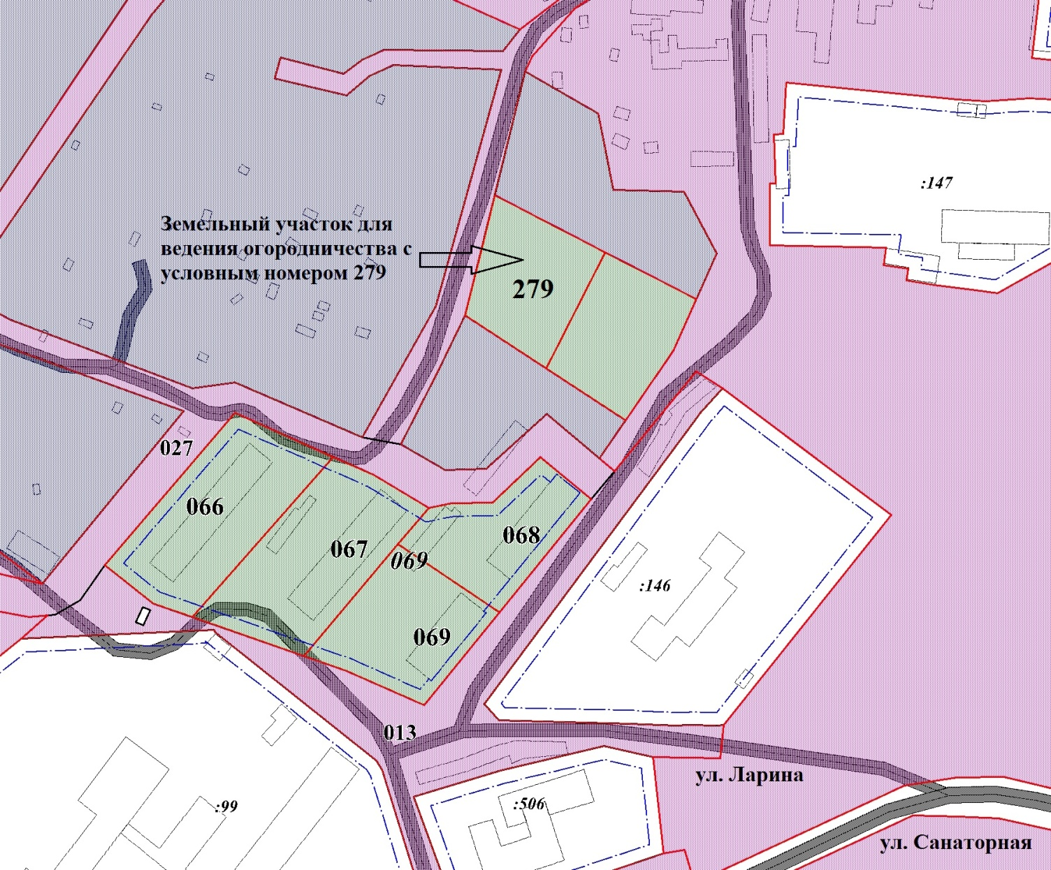

Геодезические данные образуемого земельного участка для ведения огородничества с условным номером 279 приложения Б:

Номер точки | X | Y
1 | 576289.99 | 1393214.59
2 | 576268.32 | 1393256.77
3 | 576224.02 | 1393234.27
4 | 576244.35 | 1393203.29
 |  | S = 2000 кв.м.

2. Образование земельного участка для ведения огородничества с условным номером 280 площадью 2000 кв.м, расположенного по адресу: Камчатский край, Елизовский р-н, г. Елизово, ул. Ларина.
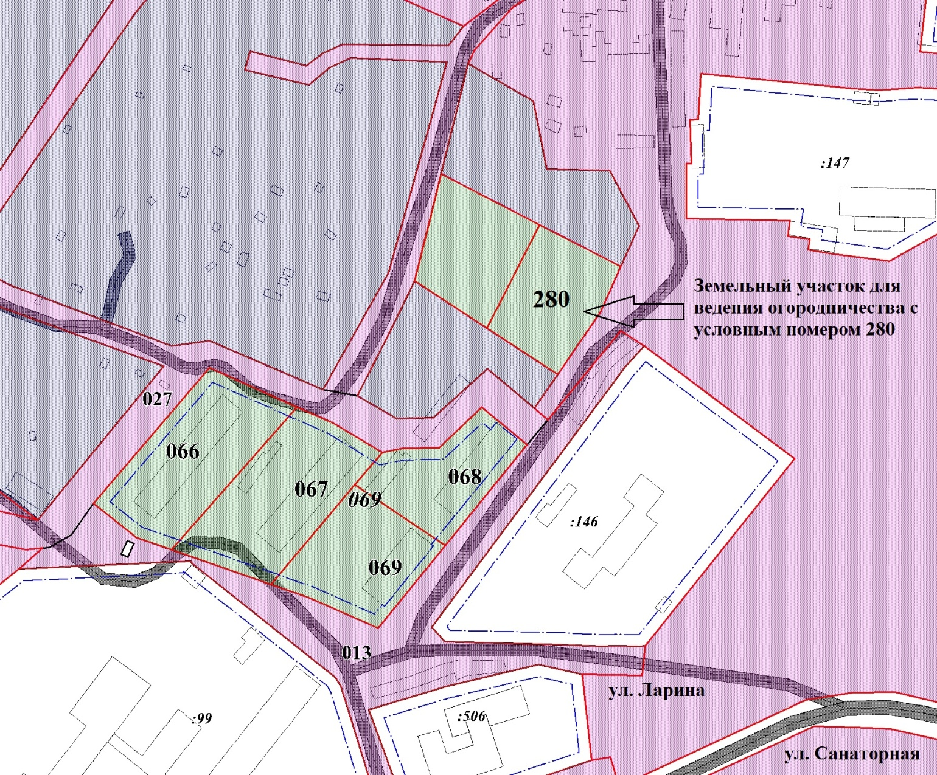

Геодезические данные образуемого земельного участка для ведения огородничества с условным номером 280 приложения Б:

Номер точки | X | Y
1 | 576268.32 | 1393256.77
2 | 576250.48 | 1393291.5
3 | 576230.79 | 1393282.7
4 | 576204.18 | 1393264.5
5 | 576224.02 | 1393234.27
 |  | S = 2000 кв.м.

